От рождения до трех месяцев
Раньше считалось, что новорожденный ребенок совершенно беспомощен. Однако впоследствии исследования показали, что ребенок способен видеть, слышать и даже учиться еще до рождения; рост ребенка в материнской утробе — период наиболее стремительного развития. Второй по интенсивности развития период — от рождения до трех месяцев. Как только малыш появился на свет, он активно учится. Это касается множества разных умений — когнитивных, или мыслительных, физических и моторных, развития его личности, в том числе выражения эмоций, самосознания и социальных навыков. Чтобы получить от этого важнейшего периода как можно больше, поддерживать развитие ребенка нужно с самого рождения.
Мышление начинается с первого момента жизни, когда ребенок старается осознать новый для него мир. Хотя первые слова он в среднем произносит только к концу первого года, в этом возрасте он понимает уже около 50 слов. Улучшение когнитивных навыков идет непрерывно. Еще до того, как вы от рождения до трех месяцев об этом узнаете, ребенок решает свои проблемы, отвечает для себя на различные вопросы и узнает, как получить желаемое. Сам процесс идет небольшими шажками, едва заметно, но вы можете поощрять его с помощью различных веселых игр.
Так же стремительно совершенствуются его психологические и социальные навыки, от первого зрительного контакта до способности выражать свои эмоции, вступать в новые социальные отношения и понимать собственную исключительность. Игра помогает развивать индивидуальные способности ребенка, гармонизирует его мир в психологическом, социальном и эмоциональном плане.

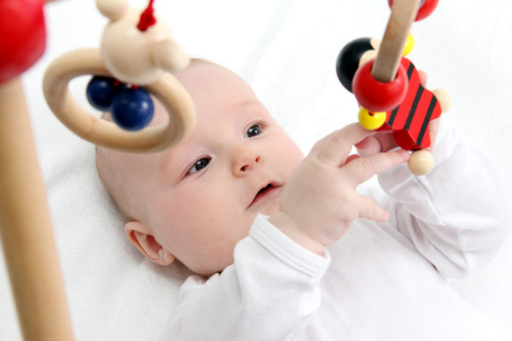

А теперь нет!
Появившись на свет, ребенок большую часть времени проводит, пытаясь осознать новую среду обитания. Помогите ему, сыграв в игру «А теперь нет!».
Что понадобится:
• Яркие мягкие игрушки
• Коробка или ведро
• Полотенце, одеяло или кусок ткани
Осваиваемые навыки
• Предвосхищение событий
• Когнитивные / мыслительные навыки
• Постоянство и стабильность объектов
Что нужно делать:
- Возьмите несколько ярких мягких игрушек и поместите их в коробку или ведро вне поля зрения ребенка.
- Удобно устройте ребенка в детском стульчике и сядьте напротив него.
- Достаньте из коробки одну игрушку и покажите ее ребенку. Держите игрушку близко к своему лицу и разговаривайте с ребенком,чтобы привлечь его внимание.
- Пока ребенок смотрит, накройте игрушку тканью.
- Скажите ребенку: «А теперь нет!»
- Подождите несколько секунд, затем откройте игрушку и радостно сообщите: «Вот она!»
- Повторяйте с разными игрушками.
Варианты игры. После того как вы несколько раз спрячете игрушку, уберите ее подальше. Понаблюдайте за реакцией ребенка, когда он будет пытаться понять, что случилось; затем снова покажите ему игрушку. Прячьте игрушку в разных местах, чтобы ребенок не терял интереса.
Безопасность. Если ребенок расстраивается, когда игрушка исчезает, прячьте ее медленно, чтобы показать ему, что вы делаете. Не убирайте игрушку слишком надолго.

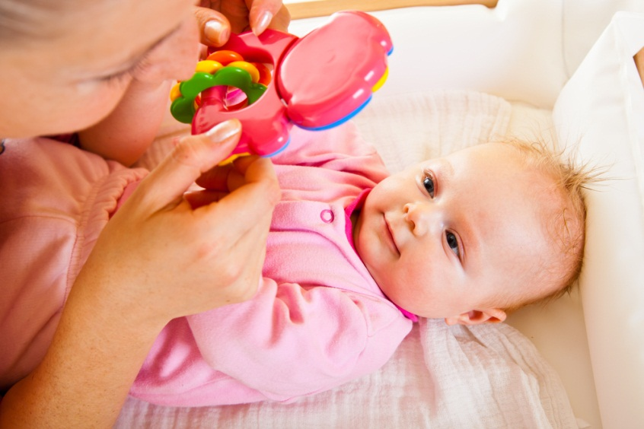

Детский массаж
Ребенок начинает реагировать на прикосновения с момента рождения. Он успокаивается, чувствуя осязательный комфорт, когда вы держите его на руках. Если вы начнете делать ему массаж, он будет в восторге от ваших мягких рук.
Что понадобится:
• Одеяло или полотенце
• Детское масло или лосьон
Осваиваемые навыки
• Осознание собственного тела
• Развитие тактильной чувствительности
• Социальное взаимодействие
Что нужно делать:
- Расстелите одеяльце или полотенце на мягком ковре.
- Положите голенького малыша на животик на одеяльце.
- Налейте немного детского масла на руки и потрите ладони, чтобы согреть их.
- Аккуратно массируйте ребенка от шеи к плечам, вниз вдоль рук, по спине сверху вниз, по ногам от бедер до ступней. Касайтесь тела малыша нежно, не слишком надавливая, но и не слишком легко.
- Переверните ребенка на спинку и повторите, добавив масла.
Варианты игры. Массируйте ступни и кисти рук ребенка каждый раз во время кормления, купания или сидя на скамейке в парке; масло использовать не обязательно.
Безопасность. Ваши касания должны быть мягкими, чтобы вы не натерли кожу ребенку. Убедитесь, что у вашего малыша нет аллергии на масло или лосьон, которым вы пользуетесь. Не трогайте лицо ребенка, чтобы масло не попало в глаза.

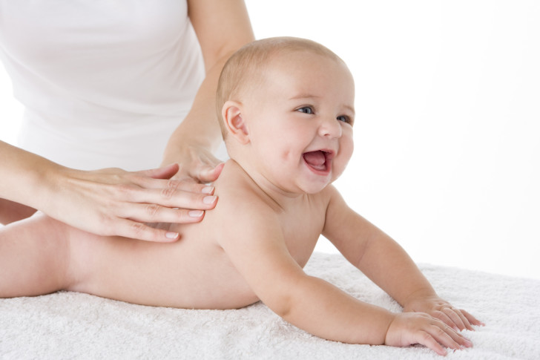

Ванна с пузырьками
Большинство малышей любят купаться, хотя есть и такие, которым вода не очень нравится. Но какой бы ни была реакция вашего ребенка, вы можете сделать купание более веселым, добавив немного детской пены для ванн.
Что понадобится:
• Мягкое махровое полотенце
• Пластмассовая детская ванночка
• Детская пена для ванн
• Полотенце
Осваиваемые навыки
• Осознание собственного тела
• Развитие речи
• Навыки слушания
• Сенсорная стимуляция
Что нужно делать:
- Положите махровое полотенце на дно ванночки, чтобы малыш не скользил.
- Наполните ванночку теплой водой и добавьте немного пенного раствора.
- Опустите ребенка в ванночку, все время крепко придерживая его, чтобы ему не было страшно.
- Поддерживайте ребенка в сидячем положении, чтобы он мог безопасно радоваться пузырькам и плескаться, если захочет.
- Мойте ребенка, напевая песенку «Как мы моемся»:
- Вот мы моем личико,
- Личико, личико.
- Аня [имя ребенка] вместе с мамой
- Моют Ане личико.
- Продолжайте петь, называя разные части тела ребенка: «Моем шейку, грудку, спинку, ножки, ручки и т. д.».
Варианты игры. Примите ванну вместе с малышом. Возьмите с собой какие-нибудь игрушки или используйте махровый коврик в виде зверушки или куклы.
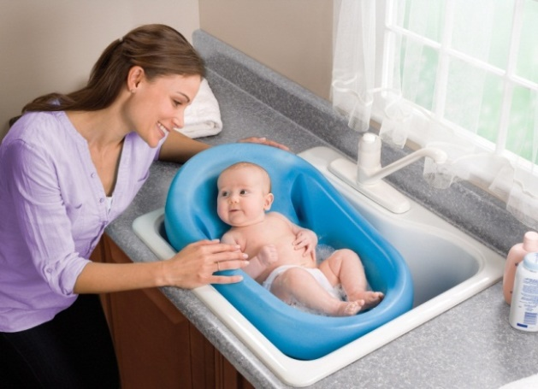
Безопасность. Помните о двух правилах, которые помогут ребенку наслаждаться купанием:
• Малыш должен все время чувствовать себя в безопасности — не давайте ему скользить и опускаться под воду.
• Вода всегда должна быть теплой — не слишком горячей и не слишком холодной.
Детский мячик
Всем нужны упражнения – даже вашему новорожденному малышу! С помощью детского мячика вы улучшите кровообращение ребенка, тонус мышц и гибкость, а также поможете ему научиться контролировать движения тела.
Что понадобиться:
- Большой мячик, примерно 60-90 см в диаметре (можно приобрести в магазинах игрушек, спортивных товаров или учебных пособий)
- Большой участок пола, застеленного ковром
Осваиваемые навыки:
- Контроль движений и гибкость
- Положение в пространстве
- Доверие
Что нужно делать:
- Положите мяч на середину комнаты на ковер.
- Сядьте на пол лицом к мячу. Ребенка поместите с другой стороны мяча, напротив вас.
- Перекатите ребенка через мяч, аккуратно держите его, чтобы он не упал.
- Покатайте ребенка на мяче вперед-назад и влево-вправо.
- Поэкспериментируйте с мячом, пробуя разные упражнения.
Варианты игры. Слегка сдуйте мяч. Если у вас нет мяча, можете воспользоваться диванной подушкой или валиком.
Безопасность. Обязательно все время крепко держите ребенка, чтобы он не упал и не скатился с мяча. Чтобы ребенок не напугался и доверял вам, движения должны быть медленными.

